自适应多尺度加权的多变量网络流量预测
收稿日期：
作者简介：柯亚文（1998—），男（汉族），安徽池州人，助教，硕士研究生学历，硕士学位，主要研究方向：计算机软件。联系电话：12345678900；电子邮箱：keyawen@afc.edu.cn。
柯亚文
（安徽财贸职业学院 信息工程学院，安徽 合肥 231200）
摘要：提出自适应多尺度加权方法，按窗口统计量融合三个分解线性模型（DLinear）的小时级流量预测。8次重复中，Abilene和GÉANT的24 h均方误差较LightTS平均降低25.77%和43.74%，参数量为其6.41%和2.17%。较DLinear，Abilene高需求点平均低估误差降低16.07%，GÉANT的168 h均方误差和平均绝对误差降低23.16%和11.16%，辅助容量需求估计。
关键词：网络流量预测；多变量时间序列；多尺度学习；自适应加权；分解线性模型
中图分类号：TP393 文献标志码：A 文章编号：
doi：

0 引言
骨干网的容量配置与资源管理需要估计未来的通信需求，而源—目的节点对（origin-destination，OD）的流量预测能够为需求分析提供数据依据。小时级OD流量既包含局部波动，也呈现较慢的趋势变化，而且不同历史窗口的波动幅度与近期变化状态有所不同。因此，预测模型需要提取不同时间尺度的信息，并结合当前窗口的统计特征融合各尺度预测，从而估计未来多个时刻的流量需求。
围绕网络流量预测，已有研究从时间依赖、变量关联与周期结构等方面开展探索。Lohrasbinasab等^{[1]}总结了统计方法和机器学习方法的研究进展；Qin等^{[2]}利用图神经网络建模时空关联，韦烜等^{[3]}讨论了大型网际协议（Internet Protocol，IP）网络流量矩阵的变量关系与时间变化，唐文杰等^{[4]}则通过周期性整合组织流量信息。这些研究为流量序列的结构建模提供了不同思路。
在时间结构建模方面，Zhou等^{[5]}通过深度回声状态网络开展多尺度流量预测。分解线性模型（decomposition linear model，DLinear）^{[6]}将趋势项和余项分别映射至预测区间，TimeMixer^{[7]}采用可分解多尺度混合；TimesNet公开基准^{[8]}则将基于多层感知机（multilayer perceptron，MLP）的LightTS纳入比较。多尺度信息的提取还需与融合方式相配合。固定等权或全局权重在窗口间共享融合系数，因而不能根据当前窗口的变化状态调整尺度权重。本文关注如何在控制参数规模的同时，利用窗口信息调整尺度权重。
据此，本文将三个独立DLinear专家与四维窗口统计特征驱动的尺度路由相结合，构建自适应多尺度加权预测模型。时间聚合形成多分辨率输入，各专家在OD变量间共享时间映射，使参数量不随变量数增加；路由网络仅含131个参数，根据窗口状态分配尺度权重。在Abilene和GÉANT上以96 h输入开展24 h预测、融合消融与高需求点分析，并在GÉANT上开展168 h预测，评价预测误差与参数规模。

1 自适应多尺度网络流量预测方法
所提方法由多尺度预测分支和尺度路由分支组成，图1以24 h预测任务为例展示整体流程。预测分支提取不同时间分辨率下的趋势与余项，路由分支则根据当前窗口的统计特征分配尺度权重。两条分支共同作用，输出未来H个小时的逐小时OD流量预测。

图1 自适应多尺度网络流量预测框架

1.1 数据表示与预处理
记预处理后的多变量流量向量为xₜ，包含C个OD变量。沿时间轴以1 h步长构造滑动窗口，第n个样本由长度为L的历史输入Xₙ和其后长度为H的目标Yₙ组成，其中行对应时间点，列对应OD变量：
$X_{n}=[x_{n},…,x_{n+L-1}]∈R^{L×C}.$ (1)
$Y_{n}=[x_{n+L},…,x_{n+L+H-1}]∈R^{H×C}.$ (2)
基础任务取L=96、H=24，一周任务取L=96、H=168。数据读取时，将缺失值和无穷值记为0，并将负值截为0。考虑到流量非负且变量量级不同，先进行自然对数变换，再按变量标准化：
$u_{t,c}=log(1+v_{t,c}).$ (3)
$x_{t,c}=\frac{u_{t,c}-μ_{c}^{tr}}{σ_{c}^{tr}}.$ (4)
式中，v为原始流量，u为对数变换后的流量；下标t、c分别表示时间与变量，上标tr表示训练集统计量，μ与σ分别为对应变量的均值和标准差。验证集与测试集沿用训练统计量。数据首先按时间顺序划分，再在各子集中独立生成滑动窗口，使输入与目标均位于对应时间段内。

1.2 多尺度构造与线性专家
为了在同一历史范围内兼顾局部变化与平滑趋势，设置尺度集合S={1,2,4}。对历史输入沿时间维进行非重叠平均池化，聚合长度与步长均为s，得到
$X_{n,t}^{(s)}=\frac{1}{s}\sum_{i=0}^{s-1}{X_{n,st+i}}, t=0,…,\frac{L}{s}-1.$ (5)
式中，s∈S，i为聚合窗口内的时间索引。各尺度覆盖同一96 h历史，分别以1 h输入值、2 h均值和4 h均值构成96、48和24步序列。各尺度使用结构相同、参数独立的DLinear专家^{[6]}，并统一输出H步预测。
在每个尺度上，采用长度q=25的中心移动平均提取趋势项，序列两端通过复制端点补齐。设m=12，补齐后的输入参与下式计算：
$T_{n,t}^{(s)}=\frac{1}{q}\sum_{i=-m}^{m}{{\tilde{X}}_{n,t+i}^{(s)}}, q=2m+1=25.$ (6)
$R_{n}^{(s)}=X_{n}^{(s)}-T_{n}^{(s)}.$ (7)
式中，带波浪号的X表示端点补齐序列，T与R分别表示趋势项和余项。随后，两个线性层沿时间维分别完成映射，并将其输出相加，得到尺度s的预测：
${\hat{Y}}_{n}^{(s)}=W_{T}^{(s)}T_{n}^{(s)}+b_{T}^{(s)}+W_{R}^{(s)}R_{n}^{(s)}+b_{R}^{(s)}.$ (8)
式中，W与b分别为线性层的权重和偏置，下标T、R表示对应分量。各权重矩阵的维度为H×(L/s)，偏置为H维，并在OD变量之间共享。由此，各尺度输出均为H×C，可直接进行后续融合。

1.3 窗口统计特征与自适应加权
完成各尺度预测后，路由分支从原始时间分辨率的预处理窗口中提取均值μₙ、标准差σₙ、末时刻均值ℓₙ和平均绝对一阶差分dₙ，组成四维窗口整体统计特征向量zₙ。各统计量定义为
$μ_{n}=\frac{1}{LC}\sum_{t=0}^{L-1}{\sum_{c=1}^{C}{X_{n,t,c}}}, σ_{n}=\sqrt{\frac{1}{LC}\sum_{t=0}^{L-1}{\sum_{c=1}^{C}{(}}X_{n,t,c}-μ_{n})^{2}}.$ (9)
$l_{n}=\frac{1}{C}\sum_{c=1}^{C}{X_{n,L-1,c}}, d_{n}=\frac{1}{(L-1)C}\sum_{t=1}^{L-1}{\sum_{c=1}^{C}{|}}X_{n,t,c}-X_{n,t-1,c}|.$ (10)
均值反映标准化窗口相对训练期均值的整体偏移，标准差概括时间与变量两个维度的离散程度；末时刻均值表征窗口末端状态，平均绝对一阶差分反映相邻小时的变化幅度。由此，路由网络以四维输入汇总窗口状态，尺度分数计算为：
$a_{n}=W_{2}ReLU(W_{1}z_{n}+b_{1})+b_{2}.$ (11)
式中，aₙ为尺度分数向量，W₁、W₂与b₁、b₂分别为两层网络的权重矩阵和偏置。第一层将四维特征映射到16维隐藏层，经修正线性单元（rectified linear unit，ReLU）激活后，第二层输出三个尺度分数。两层权重矩阵分别为16×4和3×16，偏置分别为16维和3维。进一步采用归一化指数函数（Softmax），得到
αn,s=exp(an,s)j∈S​exp(an,j), αn,s≥0, s∈S​αn,s=1. (12)
其中，αₙ,ₛ表示第n个窗口在尺度s上的融合权重，j为尺度集合中的求和索引。三个非负权重之和为1，并在当前窗口的全部OD变量和预测步之间共享。最终预测为
Yn=s∈S​αn,sYn(s). (13)

1.4 模型训练与参数规模
尺度专家与路由网络联合训练，以均方误差（mean squared error，MSE）为损失函数，对N个训练样本、H个预测步和C个变量的平方误差取平均：
$L_{MSE}=\frac{1}{NHC}\sum_{n=1}^{N}{\sum_{h=1}^{H}{\sum_{c=1}^{C}{(}}}Y_{n,h,c}-{\hat{Y}}_{n,h,c})^{2}.$ (14)
采用自适应矩估计（adaptive moment estimation，Adam）优化器更新参数，并依据验证集MSE选择模型。每个尺度包含两个线性层，参数量为2H(L/s+1)；路由网络参数量为4×16+16+16×3+3=131。因此，当L=96、H=24时，模型总参数量P为
$P = \sum_{s∈S}{2H(L/s+1)} + 131 = 8339.$
同一尺度的线性映射在变量间共享，因此参数量不随OD变量数增加；24 h配置中，路由参数仅占总参数量的1.57%。当H=168时，模型含57587个参数，路由网络仍为131个参数。模型依次通过多尺度预测与自适应融合，输出标准化空间中的多步预测结果。

2 实验与结果分析

2.1 数据与实验设置
实验采用CESNET TS-Zoo^{[9]}中1 h粒度的Abilene^{[10]}与GÉANT^{[11]}流量矩阵，两套数据分别含4656和2849个时间点。按时间顺序以6∶2∶2划分训练集、验证集和测试集，并独立训练和评价。对数变换后，仅保留训练集标准差大于10⁻⁸的变量，Abilene保留144个OD变量，GÉANT保留524个OD变量。两套数据均开展24 h预测，GÉANT另设168 h预测任务，数据划分与样本窗口数见表1。
表1 数据集规模与预测任务设置
数据集 | 有效变量数 | 预测时长/h | 训练/验证/测试时间点 | 训练/验证/测试窗口
Abilene | 144 | 24 | 2793/931/932 | 2674/812/813
GÉANT | 524 | 24 | 1709/570/570 | 1590/451/451
GÉANT | 524 | 168 | 1709/570/570 | 1446/307/307
基础实验中，各模型均以96 h历史预测未来24 h，批量大小为16。DLinear及多尺度模型的学习率为0.001，最多训练30轮，早停耐心值为6；LightTS采用TimesNet公开基准代码库的实现^{[8]}，分块长度为24、模型维度为512，学习率为0.0001，最多训练50轮，早停耐心值为10。各模型均按验证集MSE选择检查点。软件环境为Python 3.11.9和PyTorch 2.5.1。
各模型均采用42～49八个共同随机种子重复训练。误差报告均值与样本标准差，误差线表示样本标准差；相对降幅按相同种子下的结果计算，再取平均。
采用MSE和平均绝对误差（mean absolute error，MAE）评价预测结果，两项指标均在对数变换与逐变量标准化后的空间计算。测试集MSE按式（14）计算，N取相应测试窗口数；MAE为
$MAE=\frac{1}{N_{te}HC}\sum_{n=1}^{N_{te}}{\sum_{h=1}^{H}{\sum_{c=1}^{C}{|}}}Y_{n,h,c}-{\hat{Y}}_{n,h,c}|.$ (15)
式中，Nₜₑ为测试窗口数。MSE对较大偏差更敏感，MAE反映平均绝对偏差；两项指标越小，预测误差越低。

2.2 预测精度比较
选取单尺度DLinear和LightTS作为基线，在相同测试窗口上进行比较，结果见表2。
表2 基线模型的24 h预测误差（8次重复）
数据集 | 方法 | MSE | MAE | 参数量
Abilene | DLinear | 0.194±0.002 | 0.189±0.008 | 4656
Abilene | LightTS | 0.255±0.014 | 0.199±0.008 | 130162
Abilene | 本文方法 | 0.189±0.003 | 0.173±0.008 | 8339
GÉANT | DLinear | 0.437±0.016 | 0.371±0.011 | 4656
GÉANT | LightTS | 0.761±0.056 | 0.516±0.013 | 384382
GÉANT | 本文方法 | 0.426±0.029 | 0.366±0.018 | 8339
表2中，本文方法在两套数据上的平均MSE与MAE均最优。相对LightTS，Abilene和GÉANT的MSE平均降低25.77%和43.74%，MAE降低12.66%和29.09%；参数量分别减少93.59%和97.83%。
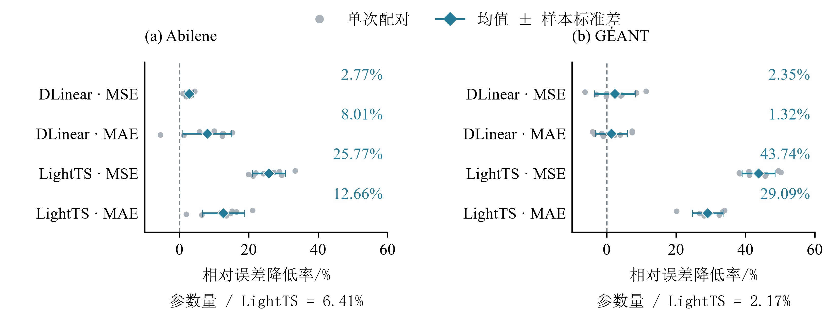
图2 相对DLinear与LightTS的配对误差降幅（8次重复）
图2中，小圆点为8次配对结果，菱形与横线为均值及样本标准差；下方为本文参数量相对LightTS的比例。

2.3 融合方式消融
保持三个独立DLinear专家与尺度集合不变，比较融合方式。固定等权模型将权重设为1/3；全局可学习权重模型（图中简称“全局权重”）以三个可训练分数生成所有窗口共用的权重；恒定输入路由模型（图中简称“恒定路由”）保留两层路由网络，并输入全零特征。各对照均以真实历史序列驱动尺度专家，结果见表3。
表3 融合方式的24 h预测误差（8次重复）
数据集 | 方法 | MSE | MAE
Abilene | DLinear | 0.194±0.002 | 0.189±0.008
Abilene | 固定等权多尺度 | 0.192±0.002 | 0.191±0.006
Abilene | 全局可学习权重 | 0.192±0.002 | 0.190±0.006
Abilene | 恒定输入路由 | 0.192±0.002 | 0.181±0.006
Abilene | 本文方法 | 0.189±0.003 | 0.173±0.008
GÉANT | DLinear | 0.437±0.016 | 0.371±0.011
GÉANT | 固定等权多尺度 | 0.447±0.014 | 0.377±0.009
GÉANT | 全局可学习权重 | 0.446±0.014 | 0.377±0.009
GÉANT | 恒定输入路由 | 0.449±0.012 | 0.379±0.007
GÉANT | 本文方法 | 0.426±0.029 | 0.366±0.018
表3中，本文方法各项平均误差均最优。相对DLinear，两套数据的MSE平均降低2.77%和2.35%；相对全局权重，降低1.80%和4.31%。Abilene的MAE较二者降低8.01%和8.91%。GÉANT上，仅本文方法的平均MSE低于DLinear；恒定输入路由保留相同结构和参数量，其误差仍较高，支持窗口统计量驱动的融合设计。

2.4 高需求预测表现
以标准化训练集各OD变量的第90百分位为阈值$τ_{c}$，定义测试集高需求点集$Ω=\left\{\left(n,h,c\right)|Y_{n,h,c}>τ_{c}\right\}$，在集合内全部目标点上计算MAE与平均低估误差（average underestimation error，AUE）：
$AUE=\frac{1}{\left|Ω\right|}\sum_{\left(n,h,c\right)∈Ω}{\max\left(0,Y_{n,h,c}−{\hat{Y}}_{n,h,c}\right)}.$ (16)
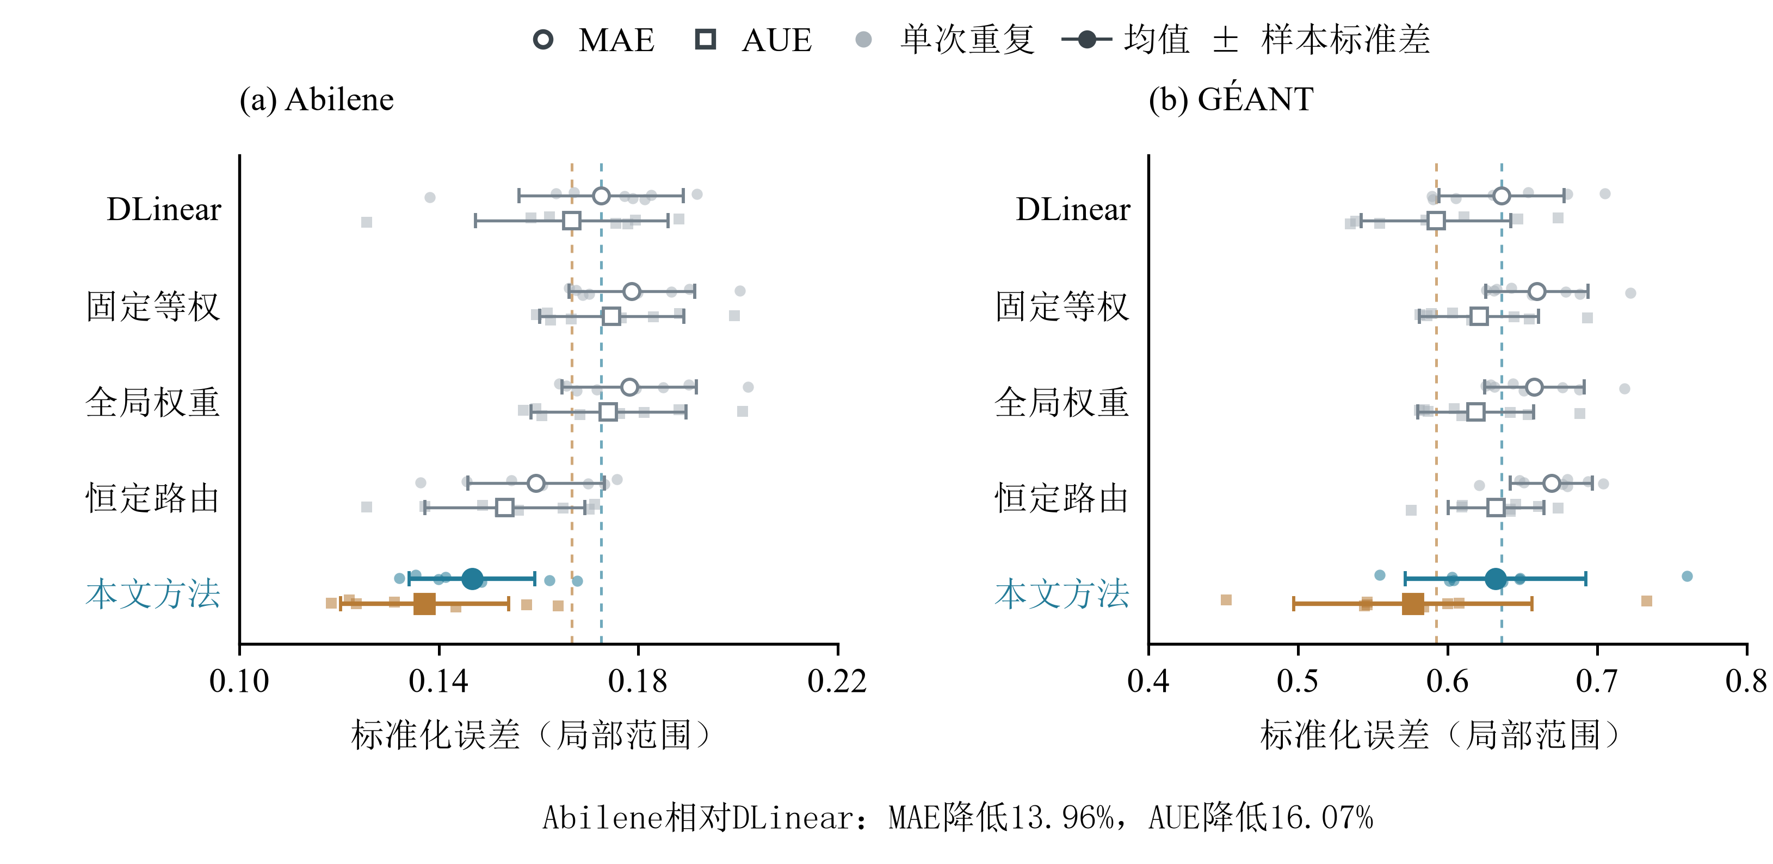
图3 高需求点的MAE与AUE（8次重复，均值±样本标准差）
图3中，本文方法在Abilene上的MAE与AUE为0.147和0.137，在GÉANT上为0.632和0.577，均值均低于所列对照。Abilene上，相对DLinear两项指标平均降低13.96%和16.07%，相对固定等权降低17.47%和20.84%，说明高需求点的预测误差和需求低估幅度均得到改善。图中横轴采用局部范围，虚线为DLinear均值，圆形与方形分别表示MAE与AUE。

2.5 一周预测表现
一周预测取H=168，保持96 h输入及原有数据划分与预处理。表4所列五种模型均沿用2.1节的训练设置，按168 h输出独立训练，并在GÉANT的全部307个测试窗口上评价。
表4 GÉANT一周预测的绝对误差（8次重复）
方法 | MSE | MAE
DLinear | 1.100±0.091 | 0.604±0.021
固定等权多尺度 | 1.149±0.107 | 0.614±0.027
全局可学习权重 | 1.148±0.108 | 0.613±0.027
恒定输入路由 | 1.102±0.028 | 0.604±0.010
本文方法 | 0.841±0.088 | 0.536±0.028
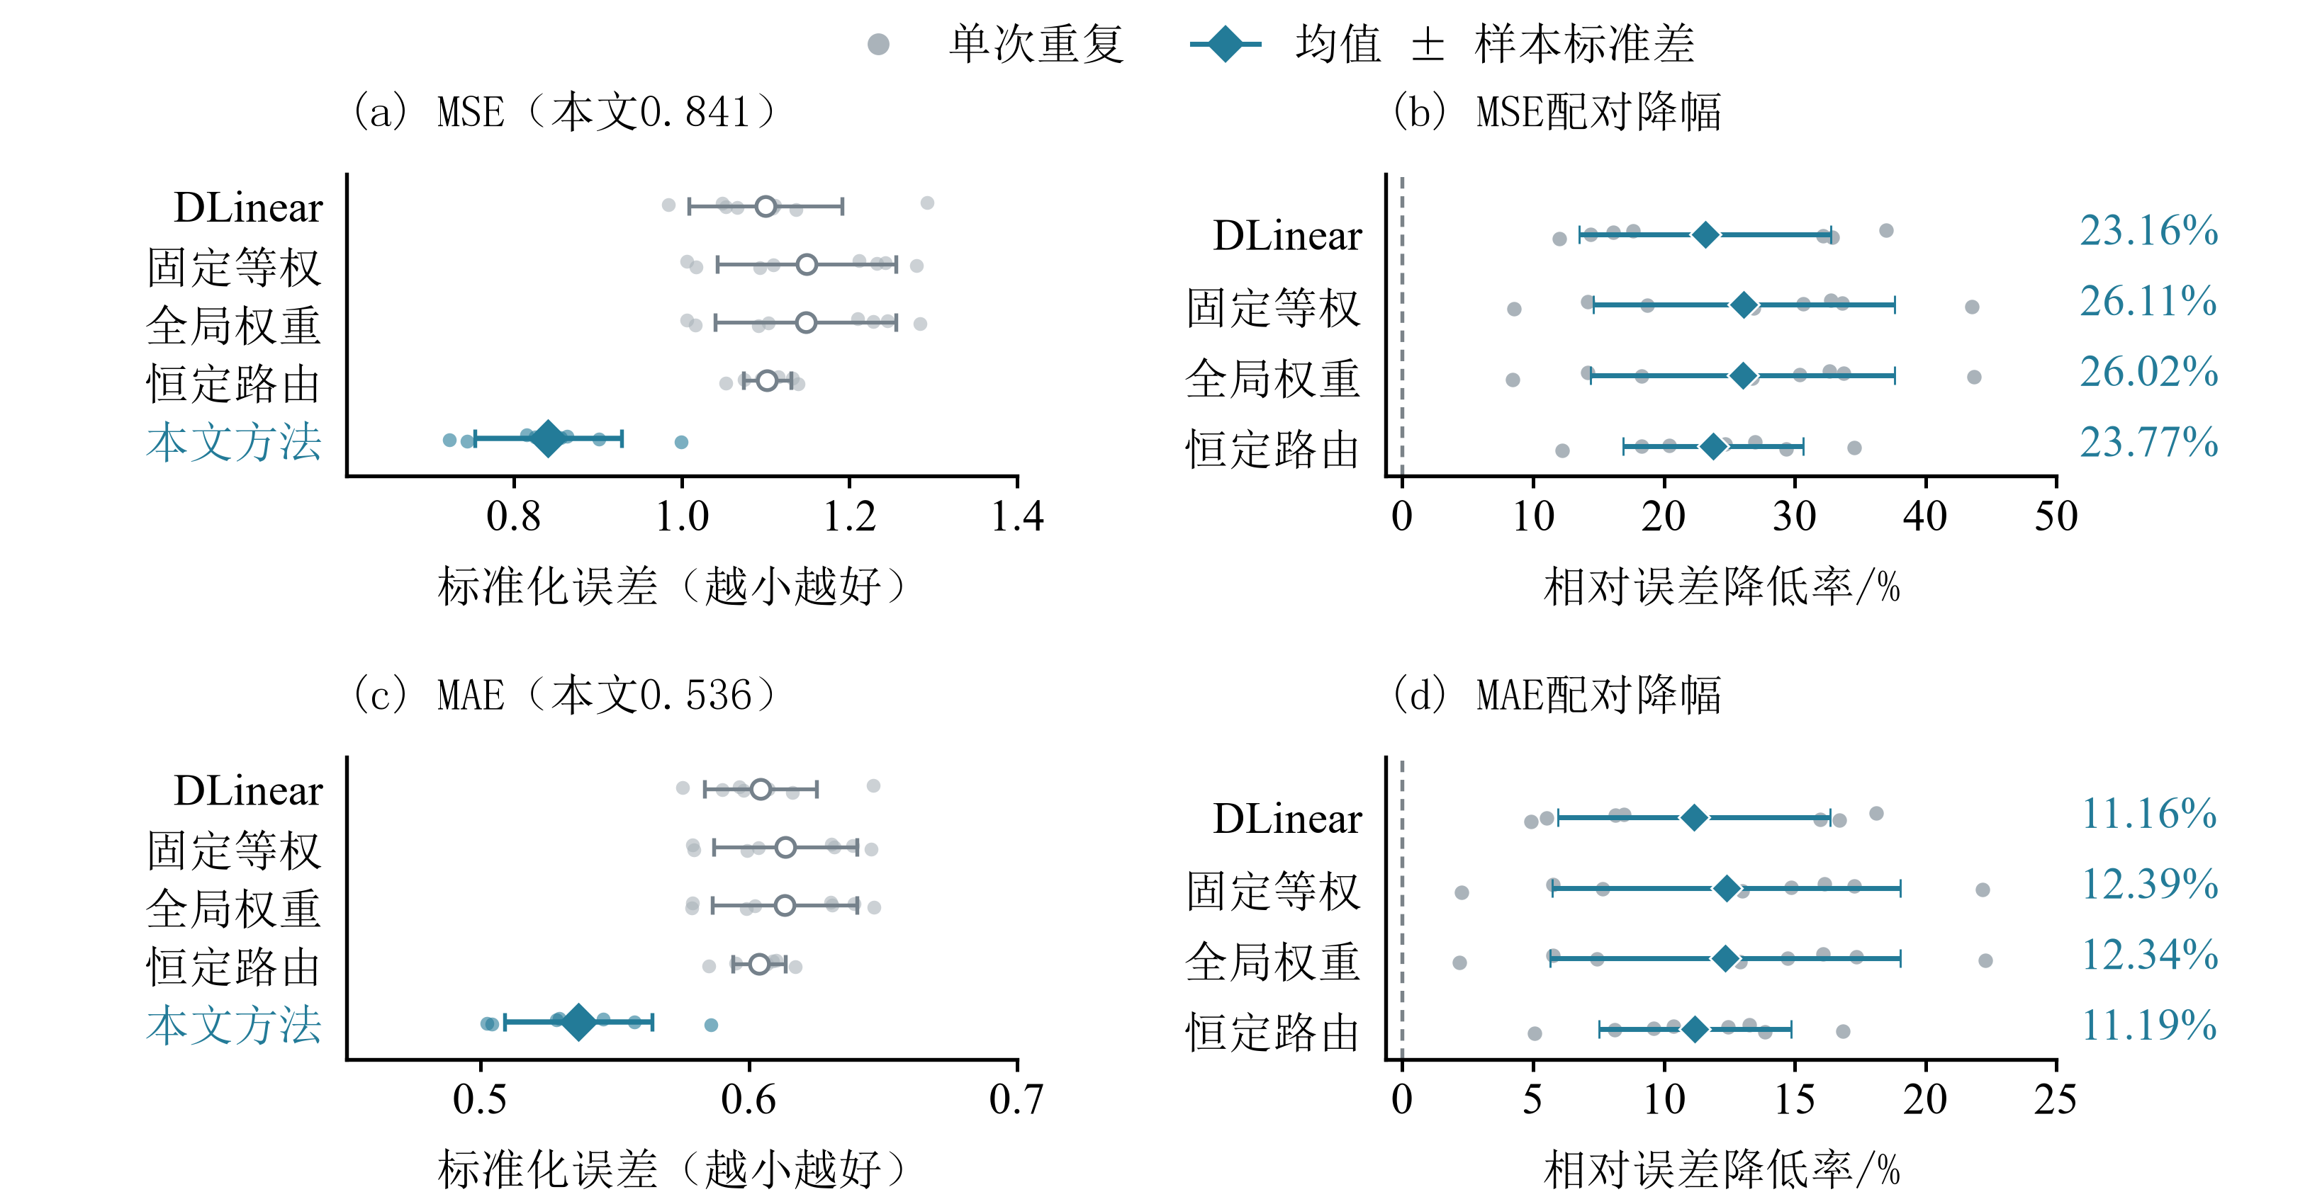
图4 GÉANT一周预测的绝对误差与配对降幅（8次重复）
表4中，本文方法的平均MSE和MAE均最优，较DLinear降低23.16%和11.16%，较其余融合对照降低23.77%～26.11%和11.19%～12.39%。168 h模型含57587个参数，路由网络仍为131个，仅占0.23%。图4(a)、(c)展示绝对误差，(b)、(d)展示配对降幅；全部64个配对降幅均为正值，体现了本组一周预测实验中误差降低的一致性。

3 结语
本文面向小时级骨干网流量预测，构建了由三个独立DLinear专家和低维路由网络组成的自适应多尺度模型。通过时间聚合形成不同分辨率的输入，再以四维窗口统计量计算尺度权重，实现多尺度候选预测的融合。
24 h任务的基线比较和融合消融表明，本文方法在Abilene和GÉANT上均取得了较低的平均预测误差。相对LightTS，MSE的平均相对降幅分别为25.77%和43.74%，参数量分别为对应LightTS配置的6.41%和2.17%。在GÉANT的一周任务中，MSE与MAE相对DLinear的平均相对降幅分别为23.16%和11.16%。结合高需求点的预测结果，这些实验为利用低维窗口信息融合多尺度预测提供了依据，可为小时级OD流量需求分析提供方法参考。

参考文献：
[1] LOHRASBINASAB I, SHAHRAKI A, TAHERKORDI A, et al. From statistical- to machine learning-based network traffic prediction[J]. Transactions on Emerging Telecommunications Technologies, 2022, 33(4): e4394. DOI: 10.1002/ett.4394.
[2] QIN Liang, GU Huaxi, WEI Wenting, et al. Spatio-temporal communication network traffic prediction method based on graph neural network[J]. Information Sciences, 2024, 679: 121003. DOI: 10.1016/j.ins.2024.121003.
[3] 韦烜, 刘志华, 李青, 等. 大型IP网络流量矩阵分析预测的探讨研究[J]. 系统工程与电子技术, 2024, 46(6): 2164-2173. DOI: 10.12305/j.issn.1001-506X.2024.06.35.
[4] 唐文杰, 肖一磊, 孔祥宇, 等. CycleLLH：一种基于周期性整合的新型网络流量预测模型[J]. 计算机学报, 2024, 47(12): 2867-2888. DOI: 10.11897/SP.J.1016.2024.02867.
[5] ZHOU Jian, HAN Taotao, XIAO Fu, et al. Multiscale network traffic prediction method based on deep echo-state network for Internet of Things[J]. IEEE Internet of Things Journal, 2022, 9(21): 21862-21874. DOI: 10.1109/JIOT.2022.3181807.
[6] ZENG Ailing, CHEN Muxi, ZHANG Lei, et al. Are transformers effective for time series forecasting?[J]. Proceedings of the AAAI Conference on Artificial Intelligence, 2023, 37(9): 11121-11128. DOI: 10.1609/aaai.v37i9.26317.
[7] WANG Shiyu, WU Haixu, SHI Xiaoming, et al. TimeMixer: decomposable multiscale mixing for time series forecasting[C/OL]//The Twelfth International Conference on Learning Representations. 2024[2026-10-21]. https://openreview.net/forum?id=7oLshfEIC2.
[8] WU Haixu, HU Tengge, LIU Yong, et al. TimesNet: temporal 2D-variation modeling for general time series analysis[C/OL]//The Eleventh International Conference on Learning Representations. 2023[2026-10-21]. https://openreview.net/forum?id=ju_Uqw384Oq.
[9] KUREŠ M, KOUMAR J, HYNEK K. CESNET TS-Zoo: a library for reproducible analysis of network traffic time series[C]//2025 21st International Conference on Network and Service Management. New York: IEEE, 2025: 1-5. DOI: 10.23919/CNSM67658.2025.11297513.
[10] ZHANG Yin, ROUGHAN M, DUFFIELD N, et al. Fast accurate computation of large-scale IP traffic matrices from link loads[J]. ACM SIGMETRICS Performance Evaluation Review, 2003, 31(1): 206-217. DOI: 10.1145/885651.781053.
[11] UHLIG S, QUOITIN B, LEPROPRE J, et al. Providing public intradomain traffic matrices to the research community[J]. ACM SIGCOMM Computer Communication Review, 2006, 36(1): 83-86. DOI: 10.1145/1111322.1111341.

Multivariate network traffic forecasting with adaptive multiscale weighting
KE Yawen
(School of Information Engineering, Anhui Finance & Trade Vocational College, Hefei Anhui 231200, China)

Abstract: An adaptive multiscale weighting method forecasts hourly traffic by combining three decomposition linear models (DLinear) according to window statistics. Across eight training runs, mean relative reductions in 24-hour mean squared error versus LightTS are 25.77% on Abilene and 43.74% on GÉANT. Parameter counts are 6.41% and 2.17% of the respective LightTS configurations. Relative to DLinear, the mean shortfall at high-demand Abilene points decreases by 16.07%. For 168-hour GÉANT forecasting against DLinear, mean squared error and mean absolute error decrease by 23.16% and 11.16%, respectively. These results support capacity demand estimation using hourly traffic forecasts.
Key words: network traffic forecasting; multivariate time series; multiscale learning; adaptive weighting; decomposition linear model

